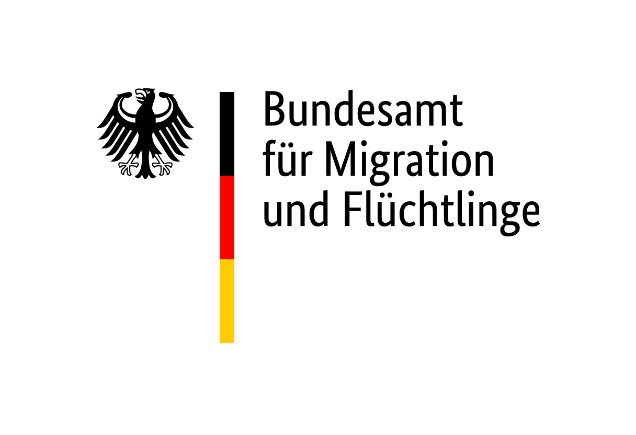
Informationsveranstaltungen zum Asyl-, Migrations- und Integrationsfonds (AMIF) für Träger aus Nordrhein-Westfalen

Sie planen ein Projekt im Bereich Asyl, legale Migration, Integration, europäische Solidarität, Rückkehr und Bekämpfung irregulärer Migration oder wollen sich informieren?

Das Bewilligungszentrum Düsseldorf bietet monatlich virtuelle Informationsveranstaltungen zur AMIF Förderperiode 2021-2027 an, um interessierte Träger aus NRW über die vielfältigen Fördermöglichkeiten des Fonds zu informieren.

Die Förderung des AMIF 2021-2027 richtet sich an:
- juristische Personen des privaten Rechts und Personengesellschaften
- juristische Personen des öffentlichen Rechts
- internationale Organisationen
- Kooperationspartnerschaften

Schwerpunkte der Veranstaltungen bilden die Fördervoraussetzungen, das Verfahren, sowie die Spezifischen Ziele des AMIF. Im Anschluss bekommen Sie die Möglichkeit sich zu Ihren bestehenden Fragen auszutauschen.

Veranstaltung
Im Oktober findet die Veranstaltung an folgendem Tag statt:
- 24.10.2022 um 14:00 Uhr (Rückmeldeschluss 19.10.2022)
Die Dauer der Veranstaltung ist auf 90 Minuten angesetzt.

Ort
Online/ Videokonferenz

Anmeldung
Um sich für die Veranstaltung anzumelden, schicken Sie bitte eine E-Mail bis zum oben angegebenen Datum an: BZ-DUS.Posteingang@bamf.bund.de.
Die Einwahldaten zur Videokonferenz erhalten Sie rechtzeitig vorab per Mail.
Weitere Informationen zum AMIF 2021-2027 finden Sie unter: www.bamf.de/amif21

